PROJET D’AUTO-ENTREPRENEUR CONSULTANT EN SYSTEME D’INFORMATION

SPECIALITE : CONCEPTEUR ET DEVELOPPEUR DE LOGICIELS

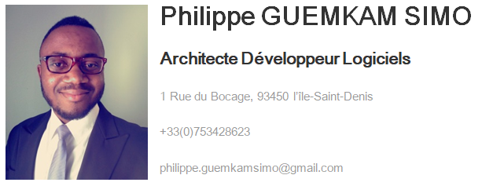

# Synthèse

# Présentation

## Présentation de l’auto-entrepreneur

Je suis Philippe GUEMKAM SIMO, né le 25 Mai 1991 dans la Capitale du Cameroun : Yaoundé.

Après avoir suivi un cursus primaire et secondaire en langue Française dans mon pays natal, j’ai décidé de m’intéresser au monde du numérique pour mes études Supérieures. J’obtiens alors en Octobre 2016, un diplôme d’Ingénieur en Cryptographie et Sécurité Informatique de l’Ecole Nationale Supérieure Polytechnique de Maroua au Cameroun.

Toutefois, je me sentais beaucoup plus intéressé par la fabrication des logiciels que par le domaine de la sécurité Informatique. En Juillet 2015, un an avant la fin de mes études, je suis accepté par une Startup située sur le territoire Français pour intégrer, en tant que stagiaire, le développement d’un logiciel de gestion de ressources d’entreprise. Ce fut le début d’une histoire de passion pour les lignes de code qui m’anime jusqu’à présent.

Après 2 ans passés avec la startup, je décide de m’engager pour des études en Management de système d’information afin de m’imprégner de l’art de comprendre les besoins métiers de la fabrication de logiciels, faculté absente chez une partie non négligeable des développeurs informatiques.

Automne 2017, j’intègre l’Université de Paris 1 Panthéon-Sorbonne pour un Master en Management de Système d’Information et de connaissance (SIC). En parallèle je crée un compte auto-entrepreneur afin de continuer à effectuer des missions dans le but de ne pas laisser émousser mes compétences, bien sûr dans la limite des heures autorisées pour un étudiant étranger.

Après une 1ère année de Master réussie, je suis actuellement en phase terminale de la 2nde année de Master en Apprentissage, j’effectue une mission de développeur de logiciels au sein du département des Systèmes d’informations d’AXA BANQUE de Val-de-Fontenay, dont la fin est fixée en Octobre 2019.

Ces deux années passées sur le territoire Français m’ont non seulement permis d’acquérir d’avantage d’expériences techniques lors des différentes missions, mais aussi rassembler de la connaissance métier grâce aux études de Master.

Je suis motivé par l’envie d’être l’un des pionniers d’un produit logiciel mondialement utilisé, de faire de ma passion une solution à des problèmes de société auxquels nous faisons face au quotidien car je vais embaucher et créer des solutions facilitant les taches de tous les jours, de faire de ma passion une clé vers l’indépendance, de faire de ma passion mon gagne-pain.

De ce fait, je compte mettre à profit mon bagage intellectuel constitué désormais de plus de 3 ans d’expériences techniques et d’un diplôme de Master SIC au service d’une micro-entreprise de fourniture de prestations de services du numérique, spécialisée dans la fabrication de logiciels, censée évoluer à moyen terme vers une Entreprise Unipersonnelle à Responsabilité Limitée (EURL) et à long terme vers une Société Anonyme à Responsabilité Limitée (SARL).

## Présentation du projet

Le projet consiste à continuer, à temps plein, les activités de la micro-entreprise déjà immatriculée, c’est-à-dire fournir des services en tant que Concepteur développeur de Logiciels pour le compte de particuliers ou d’entreprises, quel que soit la taille de ces dernières.

## Objectifs sur 03(trois) ans

# Prestations

## Conception et Développement d’applications dites de « BACK-END »

### Conception

### Développement

## Conception et Développement d’applications dites de « FRONT-END »

### Conception

### Développement

# Etude de marché

## Caractéristiques de la demande

## Caractéristiques de l’offre

## Environnement

# Stratégie Commerciale

# Budget prévisionnel

# Annexe